Thermoregulation durch die Körperfarbe
Lichtenergie kann in Wärmeenergie umgewandelt werden. Somit kann die Sonnenstrahlung als Wärmequelle dienen. Wie du bestimmt schon selber oft gemerkt hast, absorbieren manche Stoffe Lichtenergie besser als andere. Es ist die Farbe des Soffes, die bestimmt, ob der Stoff die Lichtenergie absorbiert oder reflektiert. Dieses Phänomen nutzen wir für unsere Wärmeregulation.

Vermutung: Wie nutzen Bartagamen das beschriebene Phänomen zur Regulation ihrer Körpertemperatur? Stelle eine Vermutung auf und begründe diese!
_____________________________________________________________________
_______________________________________________________________________________________________________________________________________________________________________________________________________________

Experiment - Schuppenkleider
Material:
- zwei Thermometer,
- eine Styroporplatte,
- zwei Wärmelampen,

- zwei weiße Pappbögen,
- zwei schwarze Pappbögen,
- einen Bleistift,
- ein Lineal,
- eine Schere,
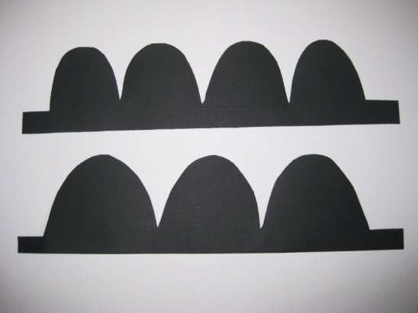
- Tesafilm,

Durchführung:

- Schneide aus einem der weißen und aus einem der
schwarzen Pappbögen jeweils mindestens vier
Schuppenreihen, wie du sie auf Abb. 1 sehen kannst.
Gerne kannst du auch mehr Schuppenreihen basteln.
Abbildung 1: ausgeschnittene Schuppenreihen

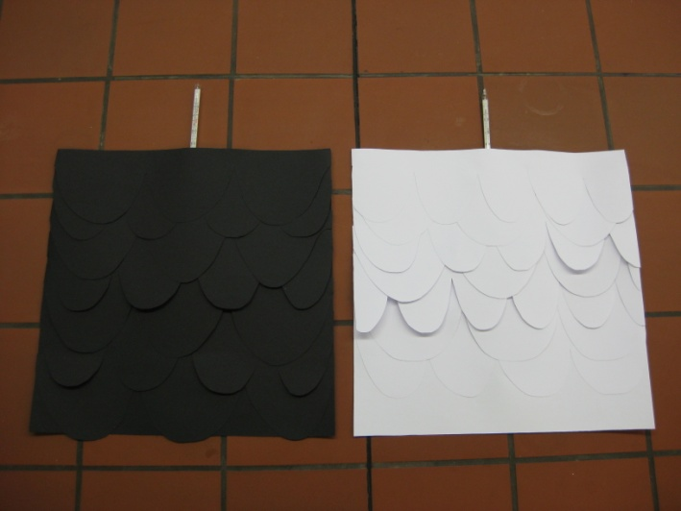
- Klebe die schwarzen Schuppenreihen mit Tesafilm auf den noch ganzen schwarzen Pappbogen. Lege die Schuppenreihen dabei versetzt übereinander, so dass sie sich überlappen. Verfahre mit den weißen Schuppenreihen nach demselben Prinzip.

- Lege die fertig gebastelten Pappschuppenkleider auf
die Styroporplatten.

- Befestige je ein Thermometer zwischen der Styropor-
platte und den beiden Schuppenkleidern.

- Notiere die Temperaturen, welche die Thermometer
in diesem Moment anzeigen, in Tabelle 1.
Abbildung 2: fertig gebastelte Schuppenkleider ohne Styroporplatte

- Platziere mit demselben Abstand eine Wärmelampe über jedes Schuppenkleid.

- Warte jetzt mindestens 20 Minuten, bevor du als letzten Schritt noch einmal die Temperaturen der beiden Thermometer notierst. (in der Wartezeit kann Experiment 1 weitergeführt werden)

Beobachtung: Gebe die Messwerte in der untenstehenden Tabelle an:

 | nach 0 Minuten | nach 10 Minuten
Schuppenfarbe schwarz
Schuppenfarbe weiß
Tabelle 1: Temperaturen Schuppenkleider

Ergebnis I:

Das _________________ Schuppenkleid absorbiert mehr Lichtenergie als das _________________ Schuppenkleid.

Interpretation:
Stelle einen Zusammenhang zwischen dem Ergebnis des Experiments und der Thermoregulation von Bartagamen her:
_____________________________________________________________________
______________________________________________________________________________________________________________________________________________________________________________________________________________
____________________________________________________________________
_________________________________________________________________________________________________________________________________________
____________________________________________________________________

Ergebnis II:

Wenn Bartagamen zu warm ist, färben sie sich ________________, da________________________________

Wenn Bartagamen zu kalt ist, färben sie sich _________________, da ________________________________

Auswertung: Erläutere, ob das Experiment deine Vermutung bestätigt:
___________________________________________________________________________________________________________________________________________________________________________________________________________________________________________________________________________________
_____________________________________________________________________

